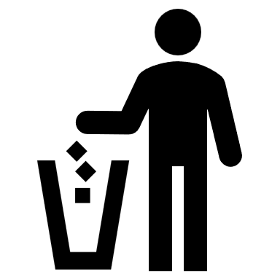

**请勿乱扔垃圾**

**DO NOT LITTER**

ゴミ捨て禁止